МИНИСТЕРСТВО ОБРАЗОВАНИЯ И НАУКИ РОССИЙСКОЙ ФЕДЕРАЦИИ

Федеральное государственное автономное образовательное учреждение   
высшего образования

**«НАЦИОНАЛЬНЫЙ ИССЛЕДОВАТЕЛЬСКИЙ**

**ТОМСКИЙ ПОЛИТЕХНИЧЕСКИЙ УНИВЕРСИТЕТ**»

Инженерная школа ИТ и робототехники

Отделение ИТ

# ОТЧЁТ

«Методы интеллектуальной обработки и анализа изображений»

по лабораторной работе № 5  
Применение текстурного подхода в сегментации изображений

Вариант 2

Выполнил студент гр. 8ВМ73

Журавлев В. Г.

(Фамилия И.О.)

Подпись ___________________

Дата ____________

Проверил доцент отд. ИТ

Иванова Ю. А.

(Фамилия И.О.)

Подпись ___________________

Дата ____________

Томский политехнический университет

2018

# Цель работы

# Ознакомиться с задачей сегментации изображений. Изучить понятие текстуры, исследовать различные способы расчета текстурных особенностей объектов на изображениях в рамках задачи сегментации.

# Задание

Реализовать алгоритм текстурной сегментации с определением текстуры по формулам, согласно вариантам, с возможностью задания размера маски и максимальной площади удаляемых объектов (рис. 1). Проанализировать и сравнить результаты, сформировать отчет.

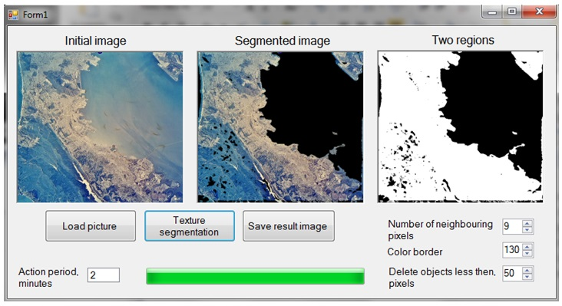

Рис. 1 – Пример пользовательского интерфейса программы текстурной сегментации

Табл. 1 – Задание согласно варианту 2

|  |  |
| --- | --- |
| **№ варианта** | **№ формулы** |
| 2. | (5.3), (5.5) |

# Текстурный подход в сегментации изображений

## Введение

При создании системы машинного видения возникает необходимость выделять отдельные области и объекты на изображении. Решение этой задачи требуется в системах распознавания образов, при «интеллектуальном» сжатии изображений, фото-, видеомонтаже, при улучшении качества отдельных объектов на изображении. Задача отделения объектов от фона и друг от друга называется сегментацией.

Необходимость в сегментации изображений возникла достаточно давно и на сегодняшний день существует множество различных алгоритмов ее решения. Каждый из них предназначен для работы с определенным классом изображений и для определенных целей. Основная идея большинства алгоритмов заключается в нахождении соответствий или различий в характеристиках пикселей. Характеристиками могут быть их взаимное расположение, яркость, цвет и текстура.

## Сегментация

Задачей сегментации является разделение изображения на связанные по определенным признакам отдельные области. Критерии сегментации:

1. Области сегментированного изображения должны быть однородны по некоторому признаку.
2. Внутренние части сегментированных областей должны иметь простую форму и не содержать большого количества мелких отверстий.
3. Смежные сегменты должны существенно отличаться по выбранному признаку. Признаки, которые можно использовать для сегментации: яркость, цвет, текстурные признаки, пространственные связи, и др. К текстурным характеристикам относятся: энтропия, энергия, инерция, локальный диапазон.

## Понятие текстуры

Существует два основных подхода к определению текстуры изображения:

1. интерпретация текстуры как повторения базовых примитивов, имеющих различную ориентацию в пространстве. Примерами в этом случае могут служить текстуры ткани, кирпичной стены и т.д.
2. текстура рассматривается как некий непериодический и однородный аспект, не обладающий ярко выраженными краями (например, дерн, кора, земля, и так далее, рассматриваемые с большого расстояния), т.е. представляет собой вероятностный метод решения проблемы текстуры.

Выбор одного или другого определения зависит от типа сегментируемого изображения. Подход к обработке текстур разного типа происходит по-разному. Для работы с аэрофотоснимками наиболее подходящим является второе определение.

В цифровой обработке изображений для описания текстуры области применяются 3 различных подхода: статистический, структурный и спектральный. Статистические методы позволяют охарактеризовать текстуру области как гладкую, грубую, зернистую. Структурные методы занимаются изучением взаимного расположения простейших составляющих изображения, как, например, при описании текстуры из параллельных линий, проходящих с постоянным шагом. Спектральные методы основаны на свойствах Фурье-спектра и используются, прежде всего, для обнаружения глобальной периодичности в изображении по имеющим большую энергию узким выбросам на спектре. В дальнейшем будет изучен статистический подход.

## Статистический подход к текстурной сегментации

На вход подаётся изображения, состоящее из двух различных текстур. Результатом сегментации является два отдельных изображения текстур и граница между ними:

**Шаг 1**: Считывание изображения.

**Шаг 2**: Определение текстуры изображения.

Пусть *z* – случайная величина, соответствующая яркости элементов изображения, *p(z)*, *i* = 0, 1, 2… L-1 – её гистограмма, где L обозначает число различных уровней яркости. Центральный момент порядка *n* случайной величины *z* равен (1):

$$μ_{n}\left(z\right)= \sum_{i=0}^{L-1}{{(z_{i}-m)}^{n}*p(z_{i})}$$

где *m* – среднее значение *z* (средняя яркость изображения) (2):

$$m= \sum_{i=0}^{L-1}{z_{i}*p(z_{i})}$$

Из формулы (1) видно, что μ0 = 1 и μ1 = 0. Для описания текстуры особенно важен второй момент, т. е. дисперсия ϭ2(z) = μ2(z). Она является мерой яркостного контраста, что можно использовать для построения дескрипторов относительной гладкости. Например, величина (4):

$$R=1-\frac{1}{1+ σ^{2}\left(z\right)}$$

равна 0 для областей постоянной яркости (где дисперсия нулевая) и приближается к 1 для больших значений ϭ2(z). Поскольку для полутоновых изображений со значениями элементов от 0 до 255, значения дисперсии оказываются большими, для использования в уравнении (3), целесообразно нормировать дисперсию до интервала [0, 1], для чего необходимо поделить ϭ2(z) на (L – 1)2.

Значение стандартного отклонения:

$$s= σ(z)$$

также часто используется в качестве характеристики текстуры.

Третий момент является характеристикой симметрии гистограммы:

$$μ_{2}\left(z\right)= \sum_{i=0}^{L-1}{{(z_{i}-m)}^{3}*p(z_{i})}$$

Для оценки текстурных особенностей используется функция энтропии, определяющая разброс в значениях яркости соседних пикселей:

$$e= -\sum_{i=0}^{L-1}{p\left(z\right)*\log_{2}{p(z_{i})}}$$

где p(zi) – вероятность текущей яркости в окрестности точки; L – количество уровней яркости; e – значение энтропии в текущей точке.

Для описания текстуры также используется мера однородности, оценивающая равномерность гистограммы:

$$U= \sum_{i=0}^{L-1}{p^{2}\left(z_{i}\right)}$$

**Шаг 3**: Создание грубой маски для выделения более крупной текстуры.

Одна из полученных текстур будет более мелкой, более зернистой. Для отделения одной области от другой создаётся маску, которая удаляет «маленькие» объекты. Для этого необходимо написать функцию определения связанного множества пикселей на бинарном изображении и рассчитать площадь полученных объектов. Функция определения связанного множества пикселей проверяет 8 соседних пикселей на цвет. Если цвет совпадает, то они принадлежат одному объекту, в противном случае – к различным. Все объекты с площадью, меньше заданной величины, удаляются.

**Шаг 4**: Отображения результатов сегментации.

Отображение результатов сегментации. После применения маски получаем выделенную область суши и четкую границу между двумя зонами.

# Проект программы

На рис. 2 изображена диаграмма классов программы.

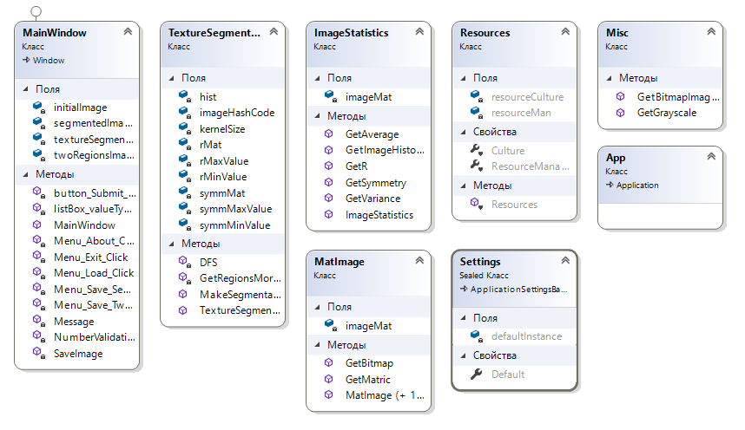

Рис. – Диаграмма классов программы

# Скриншоты работы программы

На рис. 3 и 4 изображены результаты текстурной сегментации изображения с использованием параметра – меры яркостного контраста. Лучший результат получен на рис 3., со значением размера окна – 3, порогового значения – 0, и с использованием удаления областей связности, меньших 4096.

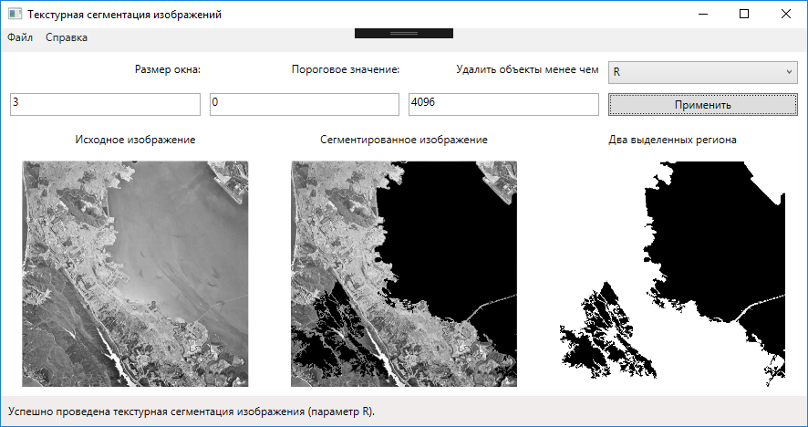

Рис. – Результат работы программы (параметр R), 1

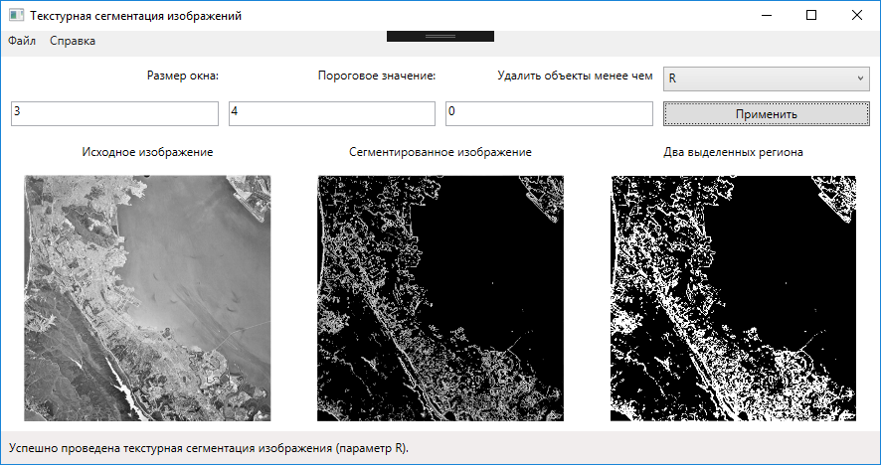

Рис. – Результат работы программы (параметр R), 2

На рис. 5 и 6 изображён результат текстурной сегментации изображения с использованием параметра – характеристики симметрии гистограммы. Лучший результат получен на рис. 6 (размер окна – 4, пороговое значение – 40, удаление областей с количеством объектов, меньших 64).

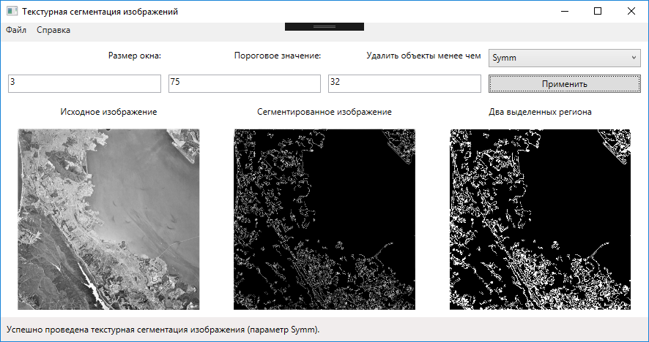

Рис. – Результат работы программы (параметр Symm), 1

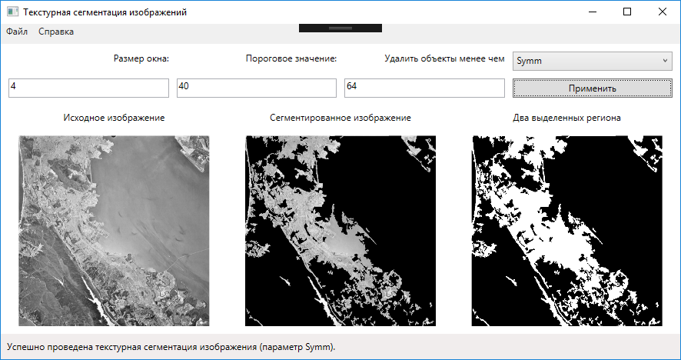

Рис. – Результат работы программы (параметр Symm), 2

# Вывод

В результате выполнения работы было осуществлено ознакомление с задачей сегментации изображений. Изучено понятие текстуры, исследованы различные способы расчета текстурных особенностей объектов на изображениях в рамках задачи сегментации.

Был реализован алгоритм текстурной сегментации с определением текстуры, согласно приведенным в варианте формулам, с возможностью задания размера маски и максимальной площади удаляемых объектов.

Было выяснено, что использование меры яркостного контраста демонстрирует лучший результат сегментации изображения, по сравнению с характеристикой симметрии гистограммы, требующей более точной настройки параметров.